磋商响应文件

2023年7月
磋商供应商须知
- 响应文件须提交纸质版及电子版汇报PPT文件。纸质版响应文件正本一份，副本贰份，纸质版响应文件所有内容须加盖公章。所有响应文件均须密封，所有封口均需加盖公章。
- 供应商报价应包括磋商文件所确定的范围，以及响应文件所必须的附属、临时增加所需的全部费用。
3、本次评标采用综合评分法。具体分值如下：
序号 | 评审项目 | 分值 | 评分标准
1 | 价格评议 | 30 | 价格分采用平均基价法计算，即去掉一个最高价和一个最低报价，其余报价的平均值为平均基价。  如供应商报价超过平均基价，平均基价以上部分以平均基价按等比进行减扣；供应商报价低于平均基价，低于平均基价部分以平均基价按等比例50%进行减扣。  超过平均基价的部分=报价-平均基价  低于平均基价的部分=平均基价-报价  供应商的价格分统一按下列公式计算：  供应商报价超过平均基价，报价得分=100×（1-超额部分/平均基价）×30%；  供应商报价低于平均基价，报价得分=100×[（1-低于部分/平均基价×50%）]×30%。
2 | 企业业绩 | 5 | 企业近三年（2020年 1月至今）承担过同类项目业绩，一个业绩得1分，最高得5 分，注：须提供成交（或中标）通知书和合同扫描件。
3 | 产品设计方案 | 45 | 供应商根据项目设计实际需要，针对本项目提供设计方案，包含但不限于：造型设计思路；画面排版设计。  完全满足以上要求的得45分；基本满足的得 30分；部分满足的得12 分；不满足或未响应的得 0 分。
4 | 制作及安装方案 | 15 | 供应商根据项目制作、安装实际需要，针对本项目提供产品制作工艺、安装方案，包含但不限于：整体工艺说明；安装方案及流程。  完全满足以上要求的得15分；基本满足的得 9分；部分满足的得4 分；不满足或未响应的得 0 分。
5 | 售后服务方案 | 5 | 有完善的售后服务体系（包含但不限于售后服务部门的人员配备，响应时间保障方案，维保技术支持方案），并能提供长期稳定的售后服务。售后服务方案完整、合理恰当，包含内容范围广且全面的得5分；售后服务方案空洞不切合实际，内容存在缺陷得不得分。

4、需要现场查勘的报名方请于2023年7月12日9:30在武汉市洪山区鲁磨路北端特1号中国科学院武汉植物园大门口集合进行查勘现场。请需勘察的报价公司准时到场，逾期不候。
5、采购需求：
武汉植物园花境大道及药用植物专类园标识标牌设计或制作、安装项目，01标段：花境大道古树标识标牌设计、制作及安装，花境大道一级展牌设计、制作及安装；02标段：药用植物专类园设计。供应商可参与以上两个标段，可兼投兼中。

01标段：花境大道古树标识标牌设计、制作及安装
花境大道一级展牌设计、制作及安装

- 设计范围及详细要求：详见下表。
- 成果交付期：接到采购人通知后10个工作日内完成设计方案，接到采购人设计方案定稿通知后15个工作日内完成安装。
- 质保期：一年。
- 付款方式：确认供货数量后，签订合同，合同生效后10个工作日内，采购方支付合同总货款的20%为定金，设计方案经过采购方确定无误后支付合同总货款的50%，剩余30%货款作为尾款待产品制作安装完成验收合格后支付。

02标段：药用植物专类园设计
- 设计范围及详细要求：详见下表。
- 成果交付期：接到采购人通知后10个工作日内完成设计方案。
- 付款方式：合同生效后10个工作日内，采购方支付合同总金额的40%作为定金，设计方案经过采购方确定无误后支付合同总货款的60%。
设计范围及详细要求附件
01标段：花境大道古树标识标牌设计、制作及安装明细
序号 | 项目 | 现场图 | 规格（mm） | 材质 | 工艺要求
1 | 水杉科普标识（玻璃板上） | 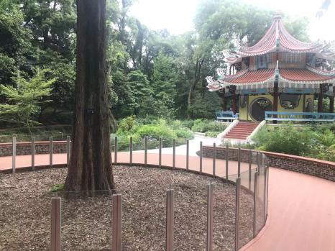 | 单块1000*1000允许误差（±5%） | 304不锈钢 | 304耐候钢板激光切割，精工打磨焊接，金属电镀工艺电镀拉丝古铜红铜色做旧工艺
2 | 水杉科普标牌（玻璃内） |  | 直径7500（在此直径内进行设计）  允许误差（±5%） | 304不锈钢 | 304耐候钢板激光切割，精工打磨焊接，金属电镀工艺电镀拉丝古铜红铜色做旧工艺
3 | 墨西哥落羽杉科普标识（玻璃板上） | 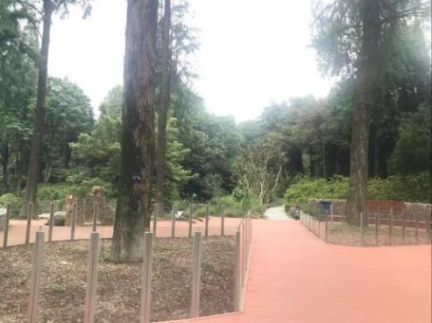 | 单块1000*1000  允许误差（±5%） | 304不锈钢 | 304耐候钢板激光切割，精工打磨焊接，金属电镀工艺电镀拉丝古铜红铜色做旧工艺
4 | 墨西哥落羽杉年轮科普标牌 |  | 750*750  允许误差（±5%） | 304不锈钢 | 304耐候钢板激光切割，精工打磨焊接，金属电镀工艺电镀拉丝古铜红铜色做旧工艺
5 | 雪松科普标牌（树边） | 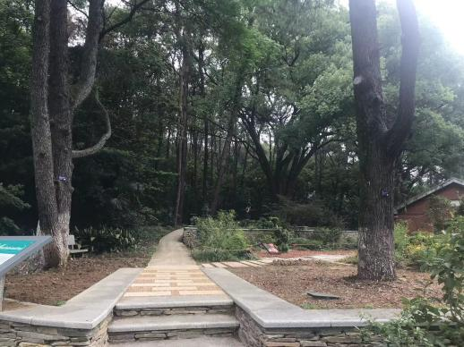 | 780*500  允许误差（±5%） | 304不锈钢 | 304耐候钢板激光切割，精工打磨焊接，金属电镀工艺电镀拉丝
6 | 雪松科普标识（挂墙） |  | 600*450  允许误差（±5%） | 304不锈钢 | 304耐候钢板激光切割，精工打磨焊接，金属电镀工艺电镀拉丝
7 | 樟树科普标牌 | 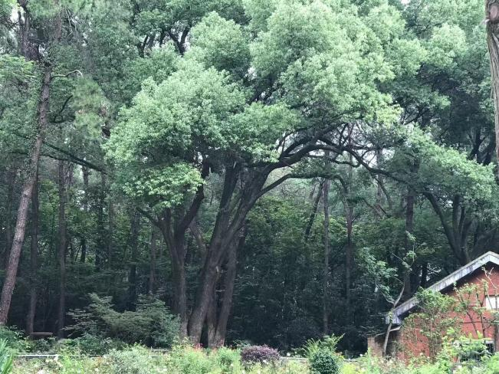 | 1800*800  允许误差（±5%） | 304不锈钢 | 304耐候钢板激光切割，精工打磨焊接，金属电镀工艺电镀拉丝古铜红铜色做旧工艺
8 | 樟树科普标识（挂墙） |  | 600*450  允许误差（±5%） | 304不锈钢 | 304耐候钢板激光切割，精工打磨焊接，金属电镀工艺电镀拉丝古铜红铜色做旧工艺

01标段：花境大道一级展牌设计、制作及安装明细

序号 | 项目 | 规格(mm) | 材质 | 工艺要求
1 | “中央花境大道”一级展牌 | 350*350*400  允许误差（±5%） | 304不锈钢 | 304耐候钢板激光切割，精工打磨焊接，金属电镀工艺电镀拉丝古铜红铜色做旧工艺

02标段：药用植物专类园设计明细

序号 | 项目 | 现场图 | 规格（mm）
1 | 药用廊架科普展牌1 | 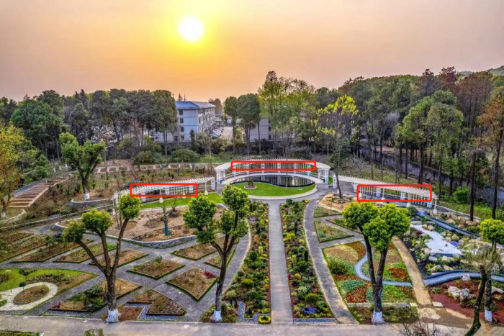 | 1200*600允许误差（±5%）
2 | 药用廊架科普展牌2 |  | 1200*600允许误差（±5%）
3 | 药用廊架科普展牌3 |  | 600*600允许误差（±5%）
4 | 廊架区景观隔离带 | 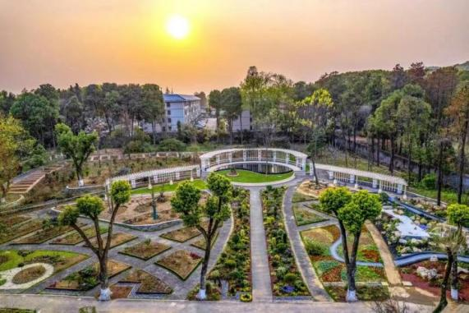  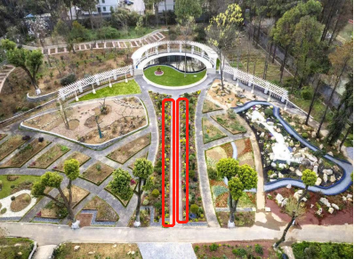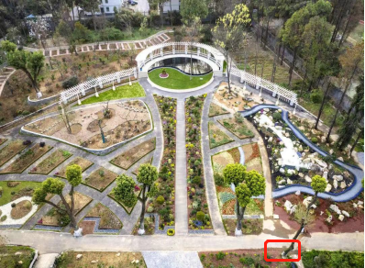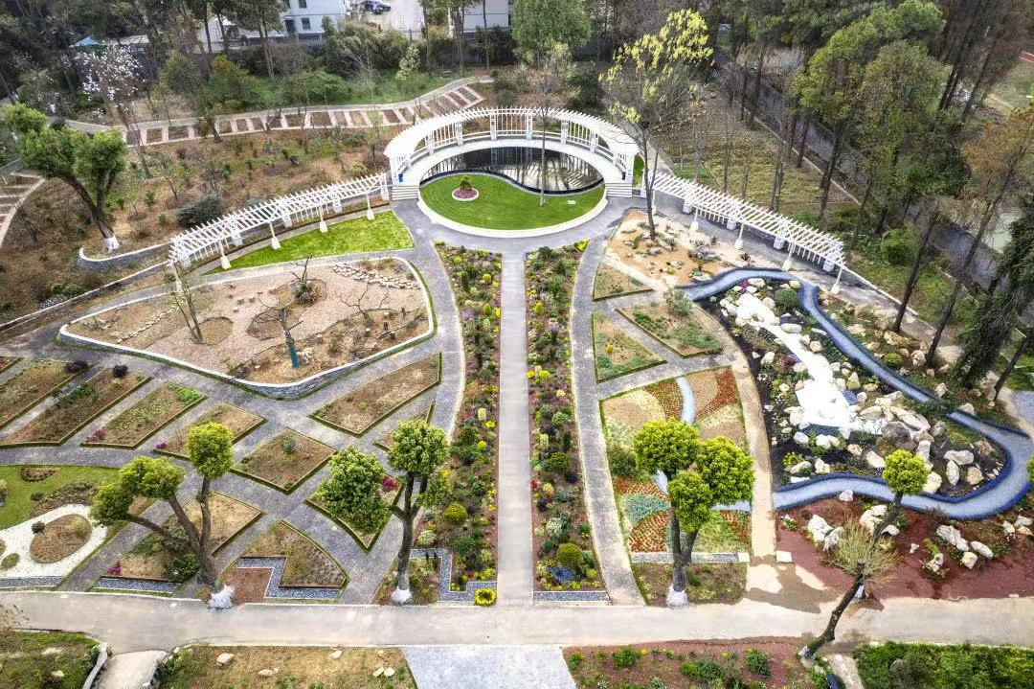 | 650*550允许误差（±5%）
5 | 药用植物廊架花草区标牌 |  | 680*500允许误差（±5%）
6 | 隔离林带标牌 |  | 780*1800允许误差（±5%）
7 | 芳香区标牌 |  | 700*1800允许误差（±5%）
8 | 专类园区域简介标牌（如珙桐科普牌） |  | 500*1600允许误差（±5%）
9 | 种植池标牌 |  | 650*650允许误差（±5%）

6、设计或制作、安装服务要求
    - 安排专班人员进行本项目的设计或制作、安装服务。
    - 供应商在成交后需进行进一步的现场踏勘，为深化设计服务做好准备。
    - 从设计方案开始，对质量把控做到“高起点，严要求”。
    - 标识标牌设计制作安装后，需有完善的售后服务流程。确保项目交付后的各种原因造成的损坏的维护、维修、更换等工作，根据项目约定，按时按量完成后期维护和服务工作。
    - 供应商进行标识标牌设计制作服务，应版面设计编排合理，制作工艺先进，确保产品质量。标识安装到位后由采购人指定人员进行验收。标识制作须严格按照材质、规格、数量执行，供应商及时安排制作并安装到位。供应商所提供的服务及产品的质量应当符合该产品的国家标准、行业标准。供应商所供产品达不到合同规定或双方约定的质量标准时，采购人有权拒收收货，因此产生的所有损失由供应商承担。合同期内具体数量以采购方需求为准，按投标单价据实结算。若有不可预期的问题产生，可电话或传真提前通告双方协商。
    - 供应商应确保在合同约定的成果交付期内提供货物及安装、调试等，所有标识标牌安装应保证安全、牢固、美观。安装过程中不得破坏现有设施设备。
    - 供应商对采购文件中要求的一切事宜及责任负责：包括设计方案、标识标牌制作、运输、保管、安装、线路、辅料、调试、验收及保修期内的维护保养及相关服务等。
    - 本次采购的标识标牌，供应商应自行设计，制作与安装，其他未列明的因素在签订相应协议后约定并严格执行。供应商所有报价应为单价限价，最终根据实际数量进行据实结算 ，报价应包括材料采购、制作、运输、安装、税费等费用。
    - 标识牌所用的材料应有足够的强度，能承受一定程度的碰撞和冲击。
    - 标识牌、固定件等外部不能有尖、锋边、毛刺等，避免对访客及操作员的伤害；标识牌安装后应满足不发生变形、倾斜、坠落等异常现象。
    - 环保性：供应商提供的所有标识材料均应符合中国国家环保标准。
    - 成交供应商在安装期间，负责确保采购人外部环境安防措施，若因安装造成的一切安全事故，由成交供应商负责赔偿。
    - 成交供应商负责在现场安装后的清理工作，对必须破坏安装的部位进行原貌修复工作。
    - 成交供应商在采购人安装期间，负责爱护采购人设施、设备及提供的物品，若有损坏由成交供应商负责赔偿。
    - 供应商按照双方约定的内容和要求，根据采购人提出的制作要求，进行设计，待采购方确认后方可制作。
    - 货物制造质量出现问题，成交供应商应负责三包(包修、包换、包退）费用由成交供应商负担。
    - 成交供应商交货须提供全新的货物(含零部件、配件等）及产品质量检验合格证明资料(包括产品合格证、标识标牌的材质检测等）。
磋商响应文件格式
致中国科学院武汉植物园：
我方已仔细阅读《武汉植物园花境大道及药用植物专类园标识标牌设计或制作、安装项目磋商性响应文件》，同意响应采购人在磋商公告以及响应文件中的要求。我方保证磋商过程中提供的所有资料均真实、准确，并为提交的资料负有相应的法律责任。
若成功被磋商为花境大道及药用植物专类园标识标牌设计或制作、安装项目供应商，我方将严格遵循磋商公告、响应文件以及合同的各项要求，认真履行各项责任和义务，兑现我方的各项承诺。

申请人（盖章）：
年 月 日

二、法人授权委托书

中国科学院武汉植物园：
我公司委托姓名： ，性别： ，身份证号： ，参与武汉植物园花境大道及药用植物专类园标识标牌设计或制作、安装项目磋商性工作。在整个遴选过程中，该受委托人的一切行为，均代表本公司，与本公司的行为具有同等法律效力。本公司将承担全部责任。
该授权委托书自委托人签字之日起生效，不得转委托。
受委托人身份证复印件正面

受委托人身份证复印件反面
委托单位（盖章）：

法定代表人（签字）：

受委托人（签字）：
年 月 日
三、企业营业执照

- 近三年内在经营活动中无重大违法记录的证明

承诺书

中国科学院武汉植物园：
我公司承诺近三年在经营活动中无重大安全责任事故，如承诺内容有不实情况，贵园有权随时无责任解除合同，我公司愿承担一切责任。

承诺人（盖章）：
年 月 日

五、依法缴纳税收和社会保障资金的良好记录（近三个月内任意一个月）

六、武汉植物园花境大道及药用植物专类园标识标牌设计或制作、安装项目方案

七、三年内同类型项目业绩以及服务评价（2020.1.1至今，以扫描件为依据）

知识产权承诺书

中国科学院武汉植物园：
我公司保证所提供的设计及安装服务或其任何一部分均不会侵犯任何第三方的专利权、商标权、著作权或其他合法权益，否则视为我公司违约，由此产生的一切损失由我公司承担。 经甲乙双方协商一致，本项目产生的知识产权归中国科学院武汉植物园所有。

承诺人（盖章）：
年 月 日

